Посмертная фраза Эйнштейна
«Однако сейчас никто не знает, как найти основу такой теории» – этой фразой завершена последняя научная статья величайшего физика 20 века Альберта Эйнштейна, опубликованная в год его смерти (он умер 18 апреля 1955 года). Статья «Релятивистская теория несимметричного поля» почти не цитируется физиками, поскольку в ней Эйнштейн практически отказывается от всего того научного наследия, которому отдал жизнь, и предлагает начать всё заново.
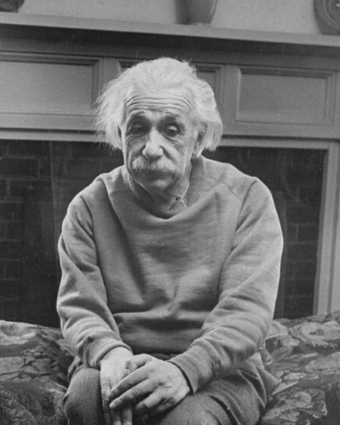
Об Эйнштейне и теории относительности написано много, но его посмертное завещание потомкам никто не анализировал. Дело в том, что теория относительности не была закончена Эйнштейном, и после его ухода множественные последователи ничего не смогли кардинального добавить к теории. История науки показывает, что наука развивается скачками от гения к гению. Гении появляются, когда в науке возникает очередной кризис, и они его устраняют, давая новые знания. В промежутках между скачками новые знания осваиваются научной общественностью, знания становятся достоянием многих. На это уходят десятилетия. Однако что делать дальше, никто не знает. Именно в этот момент возникает очередной научный кризис и необходимо ждать прихода очередного гения, чтобы получить новые знания для будущих поколений.
Научная общественность эксплуатирует знания гениев, зарабатывая ими себе на жизнь. Такова правда жизни, ведь учёным тоже нужны средства. Теорию относительности освоило очень много физиков, что-то добавляя, что-то изменяя в формулах Эйнштейна, публикуя научные труды и книги, защищая при этом диссертации и получая академические звания и кафедры. Именно для широкой научной общественности открытое признание самого Эйнштейна о том, что надо отказаться от всего, что им сделано, и надо начинать все заново, но он не знает, как это сделать, является неприемлемым, поскольку посягает уже на их репутацию. Чтобы иметь непререкаемую научную репутацию надо сделать больше, чем сделал Эйнштейн. Но если не удаётся сделать больше, то лучше замалчивать о посмертном завещании Эйнштейна. Да, он гений, он чудак, он мог себе позволить любую выходку, даже показать язык – так про себя рассуждали многие.
Естественно, что большинство учёных не обладают смелостью и принципиальностью Эйнштейна, когда научная истина является дороже научной репутации и карьеры. Никто не заставлял Эйнштейна силой писать столь откровенное научное завещание, он мог промолчать. Я пытался разобраться не только в причинах, заставивших Эйнштейна отказаться от своего научного наследия, но и проследить ход его мыслей, установить, где он был прав, а где его одолевали серьёзные сомнения.
Историки науки, да и специалисты, представляют Эйнштейна как создателя теории относительности, вначале специальной (СТО), а затем общей (ОТО). И лишь иногда, и то вскользь, упоминают о его работе над единой теорией поля, а точнее теорией Единого Поля. Эйнштейн полагал, что существует пока недоступное для исследователя некое Единое Поле, являющиеся одновременно носителем гравитации и электромагнетизма. Они – есть всего лишь различные проявления Единого Поля. Если удастся проникнуть в сущность Единого Поля и описать его математически, то можно будет провести объединение гравитации и электромагнетизма. Этому способствовала теория классических полей, в которой гравитация и электростатика описывались одним дифференциальным уравнением Пуассона. К тому же законы притяжения двух масс и двух электрических зарядов имели одинаковый характер, и казалось, что это проявление одних сил, только в различных измерениях.
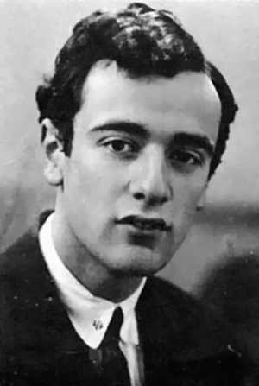
На протяжении 30 лет Эйнштейн фанатично работал над теорией Единого Поля, периодически представляя в печать статьи, в которых отмечал, что результат вот-вот будет достигнут. Но время шло, а конца работы не было видно. Друзья и коллеги неоднократно пытались отговорить Эйнштейна от безнадёжного занятия и рекомендовали заняться теорией квантов, тем более, что нобелевская премия была получена им за исследования в этой области. Молодой Ландау (22 года) в 1930 году специально посетил Эйнштейна, чтобы наставить его на путь истинный. Но эффект был обратный, Эйнштейн до конца жизни не принял статистический характер квантовой теории, и продолжал свои исследования до последнего дня, чтобы в конце концов отказаться от своего научного наследия.
Сегодня, когда в адрес великого физика сыплются со всех сторон упрёки, что по его вине физика подошла к очередному кризису, и надо возвращаться к концепции мирового эфира, который якобы похоронил Эйнштейн, мне необходимо выступить в защиту выдающегося физика. Несколько лет назад я сам придерживался такого же мнения и лично участвовал в нескольких научных конференциях, в том числе международных, посвящённых критике теории относительности и написал по этому поводу четыре статьи, от которых по истечении времени отказался и на них не ссылаюсь.
Причина этого в следующем. После открытия мною в 1996 году кванта пространства-времени (квантона) и сверхсильного электромагнитного взаимодействия (СЭВ), квантованное пространство-время необходимо было рассматривать как абсолютную субстанцию, и я ошибочно полагал, что понятие абсолютно несовместимо с понятием относительности. Этому способствовали публикации ряда современных физиков, которые категорично утверждали, что физическая реальность есть суть геометрии пустого пространства-времени и больше ничего. При этом ссылались на авторитет Эйнштейна и принцип относительности, который якобы справедлив только для пустого пространства. Мои же исследования структуры квантованного пространства-времени давали противоположные результаты – в природе не может быть пустоты. Я был уверен в своей правоте, но мне мешало представление об относительности как свойстве пустого пространства. Значит необходимо ниспровергнуть теорию относительности, которая вдобавок не состоялась как теория объединения гравитации и электромагнетизма.
Но чем больше я погружался в расчёты, тем больше убеждался в справедливости принципа относительности как фундаментальном свойстве квантованного пространства-времени, так и в правоте Эйнштейна. После этого я окончательно понял, что нахожусь на правильном пути. Лучшего и единственного учителя, чем Эйнштейн, мне не найти, поскольку последние 30 лет жизни он потратил, в том числе, и ради меня, чтобы я завершил работу по объединению фундаментальных взаимодействий. Дело даже не в персоналиях. Он, по сути, в одиночку работал ради будущего поколения, чтобы теория Суперобъединения была создана, объединяя в рамках Единого Поля Эйнштейна: гравитацию, электромагнетизм, ядерные и электрослабые силы.
И теперь, возвращаясь к последней статье Эйнштейна, я чувствовал, как напряжённо бьётся его мысль, уже старого и очень одинокого человека. Он уверен, что Единое Поле существует, но полученные уравнения сложны для понимания и неубедительны для физика. Он уже отказался от постоянства скорости света, от понятий инерциальных и неинерциальных систем, которыми оперировал в СТО. Общая теория относительности (ОТО) с непременной тензорной кривизной в уравнениях четырёхмерного пространства-времени, неких усложнённых аналогов уравнения Пуассона – его последняя надежда. Другим математическим аппаратом он не располагает. Но кривизна пространства-времени характеризует только гравитацию и не даёт, при любых преобразованиях, выхода на электромагнетизм. Теория поля не «позволяет понять атомистическую и квантовую структуру реальности». С этим не может согласиться его сознание. Мысль бьётся вокруг «квантования», «квантовых явлений», «квантовых чисел»…
Теперь, когда проведено квантование эйнштейновского пространства-времени в теории упругой квантованной среды (УКС) и стала понятна «квантовая структура реальности», когда установлено, что принцип относительности является фундаментальным свойством квантованного пространства-времени, упрёки в адрес Эйнштейна в том, что теория относительности привела современную физику к кризисному состоянию, несостоятельны. Как отмечалось, в нынешнем кризисе виноват не Эйнштейн, а нынешние физики, неспособные поднять планку знаний выше уровня, установленного Эйнштейном. И только открытие квантона и СЭВ, как носителя Единого Поля, вывели физику в очередной раз из кризисного состояния. Временной интервал между скачками развития фундаментальной науки составил 91 год (1905-1996 г.г.). Это был период накопления новых научных фактов для очередного скачка знаний.
Тогда, в начале века, в 1905 году Эйнштейн спас физику от кризиса, постулируя постоянство скорости света и независимость инерциальных систем от скорости движения, когда только относительное движение, характеризуемое относительными интервалами длины и времени, определяет реальность движения материи в локальной области пространства. Уточним, что постоянство скорости света характерно для локальной области пространства при движении в нём. Это основа СТО, названной Эйнштейном частной теорией относительности. Доминирующая в физике до этого концепция газоподобного эфира такого не допускала. Но в опытах Майкельсона и Морли скорость света была зарегистрирована постоянной в направлении и поперёк движения Земли. Это противоречило концепция газоподобного эфира и соответствовало утверждению Эйнштейна. На тот момент простого постулирования постоянства скорости света было достаточно, чтобы устранить возникшие противоречия, и тем самым навсегда исключить из физики концепцию газоподобного эфира, как не имеющую экспериментального подтверждения.
Но ещё в 1904 году Пуанкаре формулирует принцип относительности, полагая, что внутри закрытой камеры движущейся прямолинейно по инерции невозможно измерить физическими приборами скорость камеры относительно абсолютного пространства (речь идёт о приборах измерения, известных в начале 20 века). Его выводы категоричны: если не можем измерить абсолютную скорость, то в природе не существует абсолютного пространства и времени. Для него пространство отождествлялось с пустотой. Реальность может быть представлена только относительными интервалами времени и длины в пустоте. Пуанкаре математик и как математик, он привык оперировать малыми умозрительными интервалами, пренебрегая физикой. Абсолютное пространство и время ввёл Ньютон, но он был физик изначально, а уж затем математик.
Как физик, Ньютон допускал наличие эфира, носителя светоносной среды, которая должна характеризоваться колоссальной упругостью. В письме к Бойлю Ньютон высказывает мысль, что тяготение также является причиной давления мирового эфира – неких мельчайших невидимых частиц, заполняющих всё пространство и пронизывающих тела. Поскольку проверить это экспериментально не представлялось возможным, то, оставаясь приверженцем физики, как науки экспериментальной («гипотез не измышляю»), каких-либо серьёзных исследований в этом направлении Ньютон не оставил, сосредоточившись на законах движения в абсолютном пространстве и времени.
Трагедия физики 20 века в том, что она не рассмотрела третьего варианта, когда абсолютное пространство и время обладают уникальными свойствами относительности. Пуанкаре, и независимо математик Минковский, чисто математически, вводят четвертую координату времени t, добавляя её к трём пространственным координатам х, y, z по квадратичной формуле Пифагора. Это было, пусть не точное, но попадание в цель. Эйнштейн пытается найти физический смысл этой математики, тем более, что такой подход согласуется с его исследованиями. Он доходит до физического понимания единства пространства-времени как непрерывного континуума, способного к функциональному изменению. По сути дела, Эйнштейн проводит физическое объединение пространства и времени в единую субстанцию. Это был первый этап на пути к Суперобъединению.
Эйнштейну не удалось объединить гравитацию и электромагнетизм, но первый этап физического объединения пространства и времени был выполнен именно им. Математики Пуанкаре и Минковский не придавали физического значения вводимой ими четвертой координаты, рассматривая только геометрические параметры координат. Эйнштейн, обладая колоссальной физической интуицией, уже в самом начале понимал, когда формулировал концепцию Единого Поля, что объединённое четырёхмерное пространство-время несёт в себе колоссальный физический смысл и является носителем гравитации и электромагнетизма. Поэтому он не мог в течение 30 лет заняться какой-либо другой проблемой, считая эту проблему наиболее важной. И как показало время, Эйнштейн оказался прав.
Но тогда, чтобы придать концепции Единого Поля математическую оправу, а Эйнштейн не был математиком, он отталкивается от формул математиков Пуанкаре и Минковского, характеризуя метрические свойства пространства-времени четырёхмерным интервалом. Но функциональные возможности четырёхмерного интервала для анализа состояния пространства-времени ограничены. Это понимает Эйнштейн. Ему нужна универсальная функция, варьируя которую, из свойств пространства-времени можно выйти на гравитацию, а затем на электромагнетизм.
Его интуиция опять опережает возможности математического аппарата. Создаётся впечатление, что он видел кривизну космического пространства-времени в результате нарушения его однородности множеством движущихся космологических объектов. Математически описать видимую картину кривизны в объёме пока не представляется возможным. А вот на поверхности сферы её можно увидеть, если взять очень близко две казалось бы, параллельные меридиальные линии на экваторе, то далеко за горизонтом на полюсе они обязательно пересекутся. Так он подошёл к неэвклидовой геометрии Лобачевского и Римана, к тензорам, непрерывно усложняя и усложняя математический аппарат, но так и не достигнув нужного результата объединения гравитации и электромагнетизма. Геометрия давала возможность связать искривление пространства-времени только с гравитацией.
Мною специально были опущены рассуждения о преобразованиях координат Лоренца и релятивизме, как неотъемлемых частей теории относительности, поскольку все это можно найти в книгах. Наряду с Эйнштейном, основоположниками релятивизма признаны Пуанкаре и Лоренц. Мне же важно сосредоточить внимание на противоречиях между категориями абсолютного и относительного в физике, как категории единства и борьбы противоположного. Именно сложившиеся противоречия между категориями абсолютного и относительного повлияли на судьбу физики 20 века.
Пуанкаре был категоричен и связывал относительность только с пустым пространством, полностью отрицая ньютоновские понятия абсолютного пространства и времени. Лоренц изначально стоял на позициях неподвижного абсолютного эфира, так до конца не определившись с его структурой (газоподобной или электромагнитной?), и после выхода работ Эйнштейна соглашается только с его математическими выкладками, пытаясь реанимировать эфирную концепцию эффектом сокращений линейных размеров в направлении движения. Эйнштейн категорично был с ним не согласен, но очень осторожен в высказываниях по отношению к эфиру на протяжении всей жизни: «Согласно общей теории относительности пространство немыслимо без эфира». «Отрицать эфир – это, в конечном счёте, значит принимать, что пустое пространство не имеет никаких физических свойств» (1920) и т.д.
Как видно, основные проблемы физики 20 века касаются характера четырёхмерного пространства-времени. Даже классики науки имели противоположные мнения: от полного отрицания структуры у пространства (Пуанкаре) до неприятия пустого пространства-времени (Эйнштейн). Газоподобный эфир Эйнштейн заменил концепцией четырёхмерного пространства-времени, полностью отрицая существование пустого пространства, и под эфиром понимал среду, не обладающую свойствами весомой материи, и являющуюся носителем гравитации и электромагнетизма. Проблема заключалась в том, что Эйнштейн не представлял себе невесомой структуры пространства-времени.
Если пространство-время является переносчиком света и гравитации, а свет, как электромагнитная волна, движется с колоссальной скоростью, то все понимали, что структура пространства-времени должна обладать колоссальной упругостью. Учитывая, что электромагнитная волна – это поперечные волны, то пространство-время должно напоминать твёрдое тело, поскольку только в твёрдом теле могут передаваться поперечные волны. Итак, структура пространства-времени должна напоминать сверхтвёрдое тело и обладать колоссальной упругостью. Но это, казалось бы, противоречит здравому смыслу, поскольку внутри сверхтвёрдого тела не способны к движению другие твёрдые тела, которые могли быть только «вморожены» в сверхтвёрдую структуру. Именно с решением данного парадокса современной физики мне пришлось столкнуться, когда я принял эстафету, которая и привела меня к открытию кванта пространства-времени (квантона). Начался новый этап в квантовой теории, которая полна парадоксов.
Рассуждая над причинами, помешавшими Эйнштейну прийти к открытию квантона, я понял, что эти причины были чисто методологическими. Эйнштейн провёл первый этап на пути к Суперобъединению, объединив пространства и время в единую субстанцию. Затем он принялся за объединение гравитации и электромагнетизма, будучи уверен, что идёт в правильном направлении, но ничего не получалось. Методология науки предусматривает поэтапное движение, и если что-то не получается, то, возможно, пропущен очень важный этап исследований. Так что же не предусмотрел Эйнштейн? Сегодня для меня ясно, что был пропущен этап объединения электричества и магнетизма в электромагнетизм.
Казалось бы, с электромагнетизмом всё понятно, кроме одного – не определён носитель магнитного поля. Для электрического заряда отрицательной и положительной полярности имелись носители – элементарные частицы: электрон, позитрон, протон. Для магнитного заряда носитель не был определён. Получалось, что магнетизм рождается из пространства-времени через непонятную его топологию в результате движения электрических зарядов. Это было какое-то волшебство. А в электромагнитной волне электрических зарядов вообще не было обнаружено, но электрические и магнитные поля присутствовали, причём одновременно.
Сегодня мною воспринимается очень наивным объяснение причин распространения в вакууме электромагнитной волны, которые ошибочно связывают с законами электромагнитной индукции. Считается, что электрический ротор формирует ротор магнитный, который рождает новый электрический ротор в направлении распространения волны, и так далее. Но экспериментально в электромагнитной волне возникновение электрической компоненты происходит одновременно с появлением магнитной компоненты. Это означает, что данные компоненты не могут последовательно рождать друг друга, поскольку они существуют одновременно.
Анализ природы электромагнитной волны занимал меня ещё со школы как заядлого радиолюбителя, и, в конце концов, привёл к осознанию наличия скрытых в вакууме электрических и магнитных монополей, которые не обладают массой и представляют электрические и магнитные элементарные заряды. Безмассовые монополи выступали в качестве невесомой материи, на которую указывал Эйнштейн. Но если электрический заряд имеет собственный носитель-частицу, то магнитные монополи не были обнаружены экспериментально. Несмотря на это, электрические и магнитные монополи сыграли основополагающую роль при квантовании пространства-времени и объединении электричества и магнетизма в единую субстанцию – электромагнетизм, носителем которого является квантованное пространство-время.
Чтобы выделить элементарный квант пространства как некий объем, необходимо исходить из рациональности природы, которая обходится минимальными средствами. Если необходимо зафиксировать координату, то достаточно одной точки. Если нужно выделить линию или траекторию, то достаточно двух точек, а поверхность – трёх точек. Фигура, которая выделяет элементарный объем – это тетраэдр с четырьмя точками 1, 2, 3, 4 по вершинам. Чтобы перейти от геометрии к физике необходимо геометрические точки 1, 2, 3, 4 заменить невесомыми частицами, которые запланировала сама природа в виде четырёх монопольных зарядов: двух электрических (е⁺ и е–) и двух магнитных (g⁺ и g–).

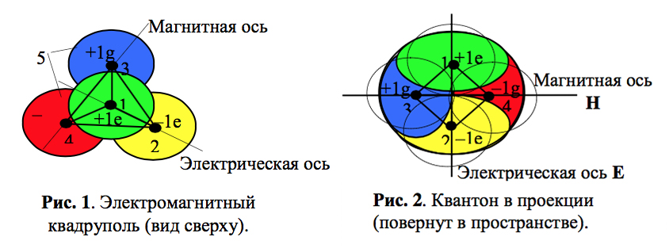

На рис. 1 представлен электромагнитный квадруполь, не известный ранее науке, и который представляет собой первый этап объединения электрической и магнитной материи в электромагнетизм.
На рис. 2 показано, как квадруполь в результате сжатия электромагнитной материи под действием сил сверхсильного электромагнитного взаимодействия (СЭВ) формирует квантон – шаровую частицу – элементарный квант пространства-времени. Квантон – это невесомая полевая форма первородной материи. В квантоне электрические и магнитные заряды связаны в диполи, расщепить которые невозможно. Поэтому свободных магнитных зарядов не обнаружено экспериментально. Магнетизм принадлежит только квантованному пространству-времени. Избыток свободных электрических зарядов в природе определён электрической асимметрией Вселенной, но наличие такой асимметрии определяет наличие вещественной материи.
Поскольку квантон представляет упругий элемент, он ещё задаёт темп хода всех физических процессов в каждой точке пространства-времени. Квантон – это реальный носитель и задатчик времени (электромагнитные часы) в природе (более подробно смотрите в моих работах по теории УКС).
Электромагнитное квантование пространства-времени представляет собой процесс заполнения объёма квантонами.
На рис. 3 изображена в проекции упрощённая модель локального участка квантованного пространства-времени из четырёх квантонов с нанесённой сеткой силовых линий электрического и магнитного полей между зарядами внутри квантонов и между ними. Это позволяет рассматривать квантованное пространство-время как дискретную сетку, наброшенную на всю Вселенную, и связывающую воедино все объекты. Диаметр квантона порядка 10⁻²⁵ м, а их концентрация – 10⁷⁵ кантонов в м³, плотность аккумулированной энергии – 10⁷³ Дж/м³. Если активировать один кубометр вакуума, то это равносильно рождению ещё одной Вселенной в результате Большого взрыва. Квантованное пространство-время является носителем сверхсильного электромагнитного взаимодействия (СЭВ) – Единого Поля Эйнштейна.
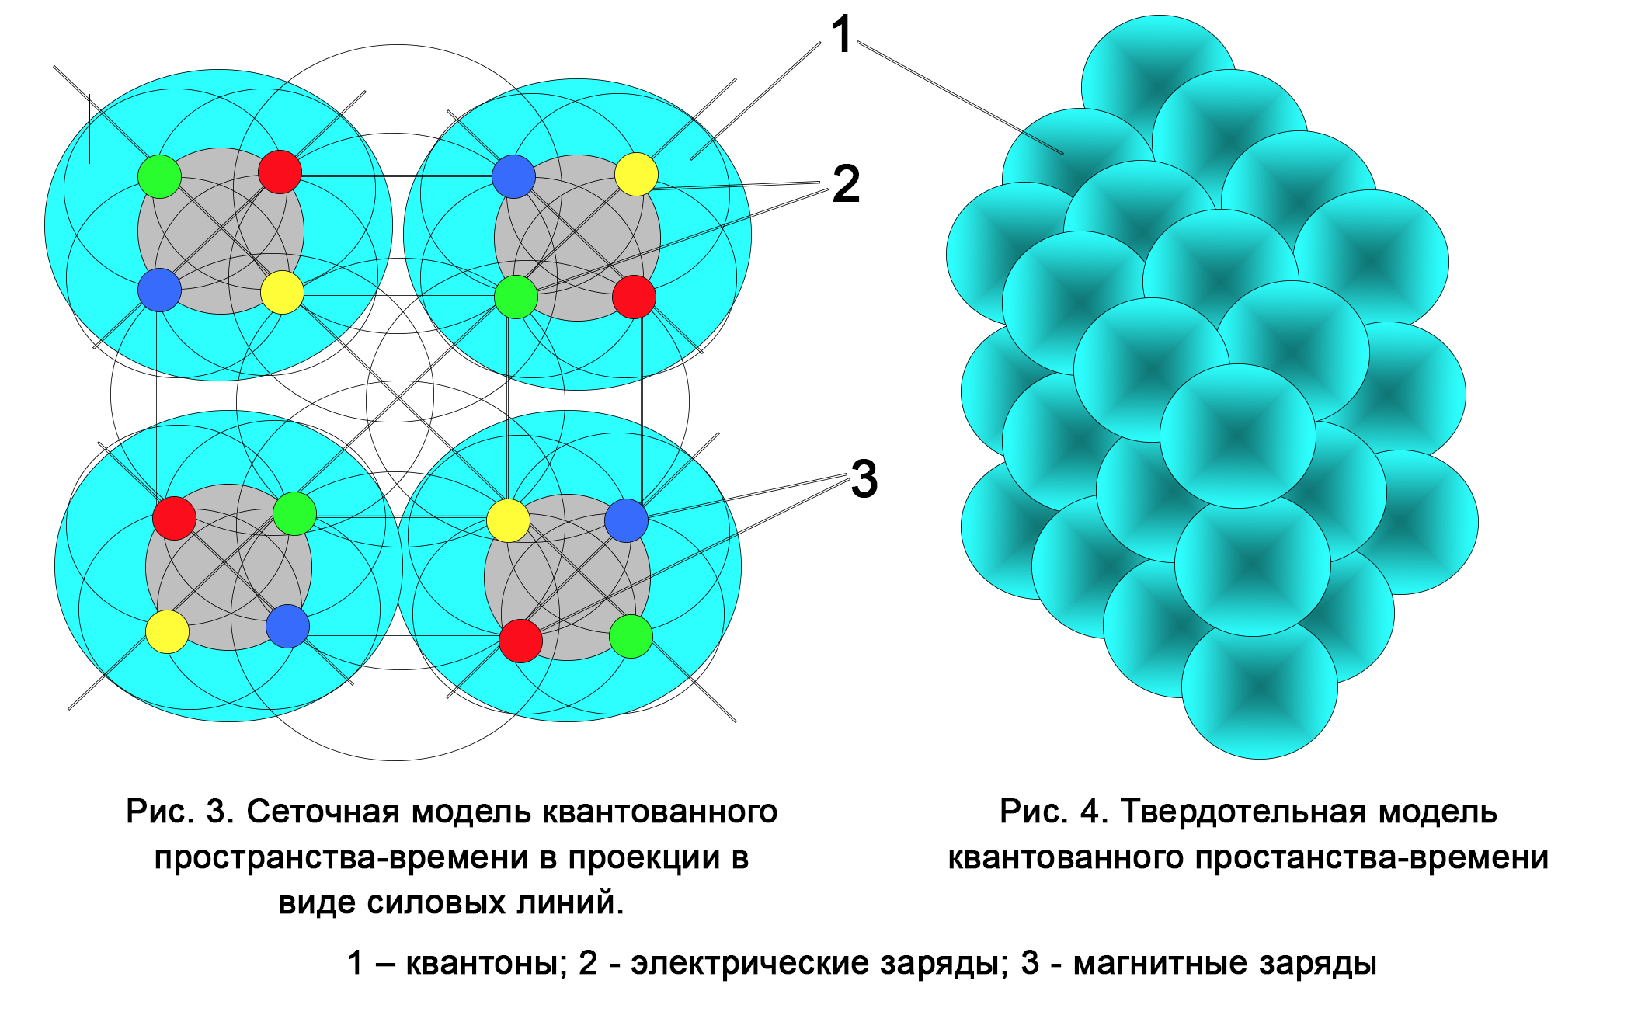
На рис. 4 квантованное пространство-время представлено, ещё более упрощённо, в виде дискретной плотно упакованной структуры из квантонов в виде шариков. Такая структура напоминает твердотельную структуру (на твердотельной модели заряды внутри квантонов не показаны).
Сеточная и твердотельная упругие модели квантованного пространства-времени эквивалентны друг другу. Сеточная модель удобна при исследовании электромагнитных волновых процессов, а твердотельная модель – при исследовании гравитации. В равновесном состоянии противоположные по знаку заряды внутри квантона симметрично уравновешены, представляя квантованную среду, как нейтральную. Мною опускаются моменты нарушения электромагнитного равновесия квантованного пространства-времени, с которыми можно ознакомиться в моих работах.
Рассмотрим основы гравитации, которые начинаются с феномена формирования массы у элементарных частиц. Масса – это гравитационный заряд. Отрадно, что природа гравитации полностью совпадает с концепцией Эйнштейна искривлённого пространства-времени. Для наглядности твердотельную модель на рис. 4 мысленно представим в виде кубика упругой губки, состоящей из очень мелких эластичных квантонов. Мною уже отмечалось, что трёхмерное искривление пространства-времени трудно представить мысленно. А такая модель это позволяет сделать. С этой целью мысленно внутри эластичной губки выделим небольшую сферическую область и начнём её равномерно сжимать со всех сторон вместе с квантонами внутри сферы. Очевидно, что при сжатии внутри, с внешней стороны сферы губка будет растягиваться, причём, чем ближе к сфере, тем сильнее.
С позиций геометрии можно рассуждать об изменении топологии пространства, описание которого представим множеством сфер Лобачевского с различной кривизной, помещённых как «матрёшки» внутри друг друга. Такой подход ведёт к серьёзному усложнению математического аппарата и уходу в сторону от физики явления. Я поступил как физик, отказался от геометрии искривлённого пространства-времени, и ввёл новую единицу измерения – квантовую плотность среды, характеризующую концентрацию квантонов в единице объёма пространства-времени. Это основа новой квантовой теории гравитации, математическое описание которой стало возможным в рамках классической теории поля.
Напомню, что Эйнштейн не принял статистический характер волновой функции – основы математического описания в квантовой теории. Введение квантовой плотности среды вернуло квантовой теории детерминированный характер. Сферическая деформация губки, рассмотренная выше, при переходе к квантованному пространству-времени, устанавливает, что внутри сжатой сферы квантовая плотность возрастает за счёт её уменьшения с внешней стороны. В теории поля этот процесс называется дивергенцией градиента квантовой плотности среды и представляется уравнением Пуассона, которое описывает гравитацию. Так впервые было получено двухкомпонентное решение уравнения Пуассона, когда растяжение среды (её искривление по Эйнштейну) уравновешено её сжатием.
Получается, что гравитация проявляется в результате сферической деформации квантованного пространства-времени, а сфера конечного сжатия представляет собой гравитационную границу, разделяющую области сжатия и растяжения квантованной среды, уравновешивающие друг друга. Для элементарной частицы процесс сферической деформации квантованного пространства-времени ведёт к формированию у частицы массы, которая эквивалентна энергии упругой деформации среды, только в других единицах измерения. Освобождение энергии упругой деформации среды в волновое фотонное излучение определяется дефектом массы элементарных частиц.
Чтобы сформировать гравитационную границу, необходимо иметь некоторый избыток свободных электрических монополей не связанных в квантонах. Это определено электрической асимметрией Вселенной. У нуклонов гравитационная граница формируется в виде знакопеременной оболочки, набранной из нескольких десятков электрических монополей с чередованием полярности положительных и отрицательных зарядов, обеспечивающих эффект сжатия оболочки и среды при формировании массы нуклона. Одновременно это позволяет знакопеременным оболочкам нуклонов внутри атомного ядра взаимно притягиваться силами электрического притяжения монополей, независимо от наличия неуравновешенного заряда положительной полярности у протона. Так, в теории Суперобъединения ядерные силы сведены к силам электрического притяжения знакопеременных оболочек нуклонов. У электрона нет явно выраженной гравитационной границы, поскольку слабый эффект сферической деформации квантованной среды производится одним центральным электрическим монопольным зарядом. Поэтому масса электрона значительно меньше, в ~1800 раз, массы нуклона. Таким образом, исследование структуры элементарных частиц внутри квантованного пространства-времени позволило объединить гравитацию и электромагнетизм, рассматривая гравитацию как вторичное образование.
Когда-то Эйнштейн охарактеризовал массу, как меру инертности, а гравитацию – кривизной пространства-времени. Теперь можно уточнить понятие массы, как меры упругой сферической деформации квантованного пространства-времени. Мною специально в популярном изложении не приводится никаких формул, несмотря на то, что представленные сложные процессы довольно просто поддаются классическому описанию в теории поля. Мне было важно показать физическую сущность рождения массы, как основы гравитации. Когда были получены эти уникальные научные результаты, я испытал состояние шока, поскольку массы, как меня учили, в принципе не существует в природе. Получается, что масса – это сгусток энергии сферической деформации квантованного пространства-времени и не более. Поэтому с увеличением скорости частицы увеличивается энергия упругой деформации квантованной среды, а соответственно, и масса частицы. Вещественная материя является неотъемлемой и неразрывной частью квантованного пространства-времени.
Но именно этот феномен массы мог объяснить движение одного твёрдого тела внутри супертвёрдого тела, как волновой перенос энергии. Получается, что элементарная частица, например нуклон, двигается в пространстве, перемещаясь в виде одиночной волны, по типу солитона, путём переноса сферической деформации среды (то есть массы нуклона) и монопольных (безмассовых) зарядов в знакопеременной оболочке нуклона. Только это объясняет корпускулярно-волновой дуализм элементарных частиц в квантовой теории, когда частица одновременно проявляет волновые и корпускулярные свойства.
Но главное, удалось установить, что при движении частицы во всем диапазоне скоростей, включая световые, её гравитационное поле и форма остаются сферическими. Это позволило сформулировать принцип сферической инвариантности, распространяя его на другие тела, состоящие, в конечном итоге, из множества элементарных частиц. В соответствии с принципом сферической инвариантности, скорость света на поверхности Земли в локальной области пространства остаётся одинаковой по направлениям во всем диапазоне скоростей. Экспериментально это было зафиксировано в опытах Майкельсона и Морли. Установлено, что принцип относительности является фундаментальным свойством квантованного пространства-времени. Это позволило сформулировать новый фундаментальный принцип относительно-абсолютного дуализма мироздания – основы концепции единства и борьбы противоположного в квантовой теории.
Свойства квантованного пространства-времени как невесомой материи, не имеют аналогов с известными вещественными средами: твёрдыми, жидкими, газообразными. Обладая сверхтвёрдыми и сверхупругими свойствами, квантованное пространство-время характеризуется сверхпроницаемостью, свободно позволяя вещественной материи проникать без трения сквозь квантованную среду. Свет, как волновое движение фотонов, также свободно распространяется в квантованной среде. Внешне это позволяет нам воспринимать квантованное пространство-время за пустоту. Квантованное пространство-время реагирует силой только на ускорение частицы и тела. Этот факт был установлен ещё Ньютоном. Теперь этот факт имеет теоретическое объяснение. Такими уникальными свойствами не обладает ни одна их вещественных сред.
В завершении анализа посмертной статьи Эйнштейна, я прихожу к выводу, что он зря, наверное, с отчаяния и усталости, отказался от своего научного наследия, поскольку его идеи прекрасно работают внутри квантованного пространства-времени. Просто не хватило одной человеческой жизни для решения столь глобальной проблемы. И всё же он успел указать направление в сторону квантования пространства-времени на пути объединения квантовой теории и теории относительности. Эйнштейн принимал только детерминированный характер квантовой теории, и был уверен, что проблемы квантовой теории лежат внутри пространства-времени.

В.С. Леонов
08.04.06.

